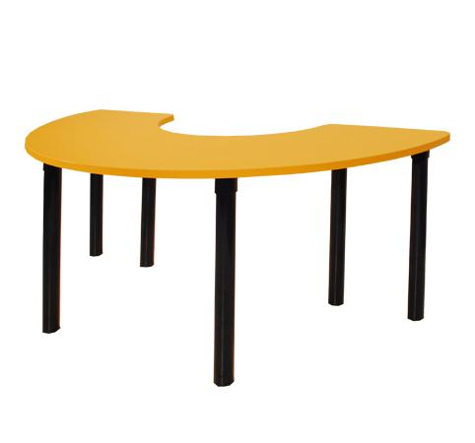
Descrizione:
Tavolo semicircolare, con piano in bilaminato idrofugo,
spessore 22 mm, in classe E1, privo di formaldeide,
con superficie antigraffio di facile pulitura, con spigolo
raggio 50mm e bordatura stondata disponibile in vari
colori, telaio in acciaio verniciato colore blu.
Dimensioni: 140x70 (larghezza piano 40 cm) cm
Tipi di scuola: nido, materna
Codice: TM0101X
Categoria: Tavoli speciali

